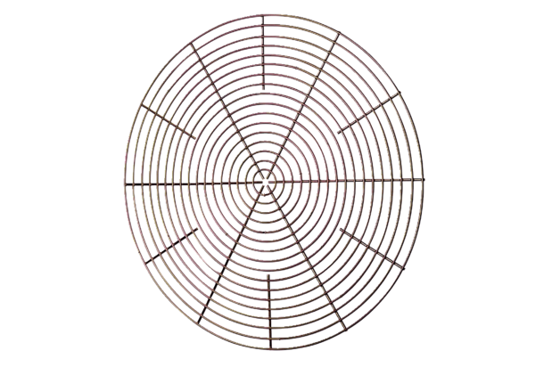Zaštitna rešetka, metal SG 45Jedinica za pakiranje: 1 komAsortiman: C
Broj artikla: 0150.0119Proizvođač: MAICO

